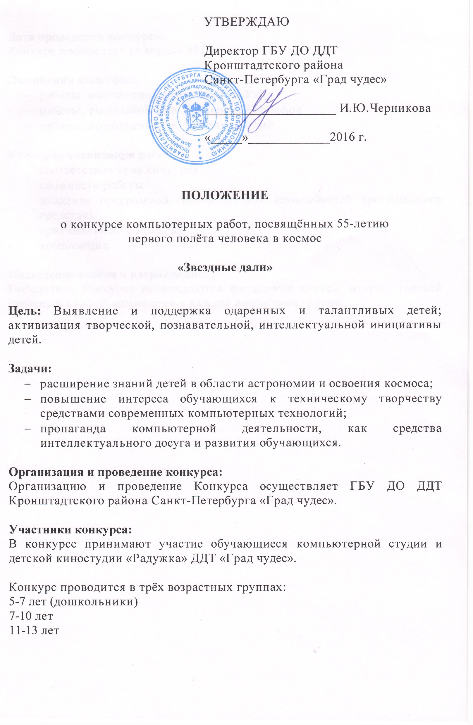
Дата проведения конкурса:
Конкурс проводится 14 апреля 2016 года

Номинации конкурса:
- работы, выполненные в программе Paint
- работы, выполненные в программе Photoshop
- работы, выполненные в программе Flash

Критерии оценивания работ:
- соответствие теме конкурса
- сложность работы
- владение программой (использование возможностей программного средства)
- оригинальность замысла
- композиция

Подведение итогов и награждение:
Победители конкурса награждаются дипломами первой, второй, третьей степени в каждой номинации в каждой возрастной группе.

Приложение 1

СОСТАВ ОРГАНИЗАЦИОННОГО КОМИТЕТА
ПО ОРГАНИЗАЦИИ И ПРОВЕДЕНИЮ КОНКУРСА КОМПЬЮТЕРНЫХ РАБОТ, ПОСВЯЩЁННЫХ 55-ЛЕТИЮ
ПЕРВОГО ПОЛЁТА ЧЕЛОВЕКА В КОСМОС

«ЗВЕЗДНЫЕ ДАЛИ»

Председатель Оргкомитета:  Черникова  Инна Юрьевна | директор ГБУ ДО ДДТ Кронштадтского района Санкт-Петербурга «Град чудес»
Члены Оргкомитета:  Крашанина  Елена Николаевна | педагог дополнительного образования  ГБУ ДО ДДТ Кронштадтского района Санкт-Петербурга «Град чудес»
Шоленинова  Татьяна Владимировна | педагог дополнительного образования  ГБУ ДО ДДТ Кронштадтского района Санкт-Петербурга «Град чудес»

Приложение 2

СОСТАВ ЖЮРИ
КОНКУРСА КОМПЬЮТЕРНЫХ РАБОТ, ПОСВЯЩЁННЫХ 55-ЛЕТИЮ
ПЕРВОГО ПОЛЁТА ЧЕЛОВЕКА В КОСМОС

«ЗВЕЗДНЫЕ ДАЛИ»

Председатель жюри:

Черникова  Инна Юрьевна | директор ГБУ ДО ДДТ Кронштадтского района Санкт-Петербурга «Град чудес»
Члены жюри:

Крашанина  Елена Николаевна | педагог дополнительного образования  ГБУ ДО ДДТ Кронштадтского района Санкт-Петербурга «Град чудес»
Шоленинова  Татьяна Владимировна | педагог дополнительного образования  ГБУ ДО ДДТ Кронштадтского района Санкт-Петербурга «Град чудес»
Кисарина  Елена Николаевна | педагог дополнительного образования  ГБУ ДО ДДТ Кронштадтского района Санкт-Петербурга «Град чудес»
Паршина  Мария Александровна | педагог - организатор  ГБУ ДО ДДТ Кронштадтского района Санкт-Петербурга «Град чудес»

